ГУАП
КАФЕДРА № 43
ОТЧЕТ
ЗАЩИЩЕН С ОЦЕНКОЙ
ПРЕПОДАВАТЕЛЬ
канд. техн. наук, доцент |  |  |  | С.В. Щекин
должность, уч. степень, звание |  | подпись, дата |  | инициалы, фамилия

ОТЧЕТ О ЛАБОРАТОРНОЙ РАБОТЕ №1

ОСНОВЫ РАБОТЫ В СРЕДЕ ТРЁХМЕРНОГО МОДЕЛИРОВАНИЯ BLENDER

по курсу: ПРОЕКТИРОВАНИЕ ЧЕЛОВЕКО-МАШИННОГО ИНТЕРФЕЙСА
РАБОТУ ВЫПОЛНИЛ
СТУДЕНТ гр. № | 4331 |  | 10.09.26 |  | К.А. Смирнов
 |  |  | подпись, дата |  | инициалы, фамилия

Санкт-Петербург 2026

1 Цель работы
Освоение работы со средой трехмерного моделирование Blender, изучение базовых трансформаций, рендеринг.

2 Задание
Описание задания:
- Создать сцену, состоящую из трех любых объектов;
- Ознакомиться с инструментами манипулирования сценой:
- выбор объекта;
- применение базовых трансформаций (перенос, поворот, масштабирование);
- рендеринг сцены;
- Сохранить сцену в файл, загрузить ее из файла.

3 Название и версия используемой среды моделирования
Название среды моделирования: Blender.
Версия среды моделирования: 4.0.2

4 Ход работы
В ходе выполнения работы была создана пустая сцена. Для этого в верхней панели инструментов был выбран выпадающий список, в который была добавлена новая сцена с именем lab_1. Результат представлен на рисунке 1.
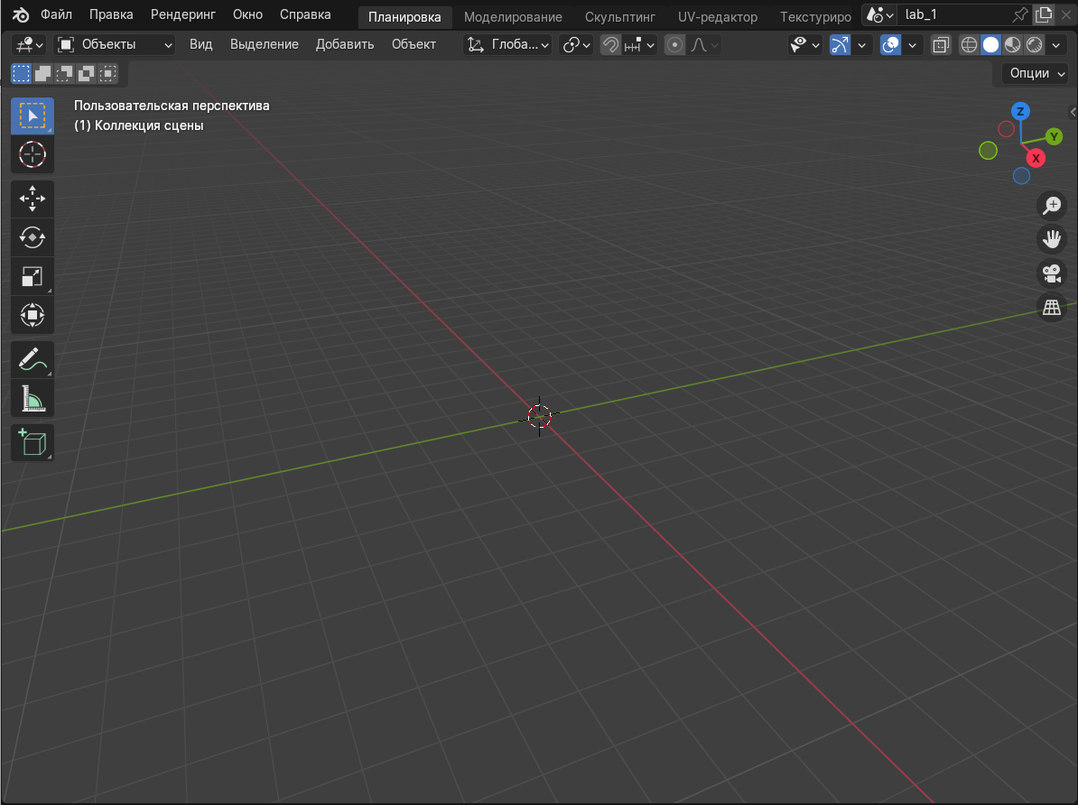
Рисунок 1 − Создание сцены lab_1
С помощью меню “Добавить” в верхней панели инструментов были добавлены 3 объекта (плоскость, цилиндр и конус). Результат представлен на рисунке 2.
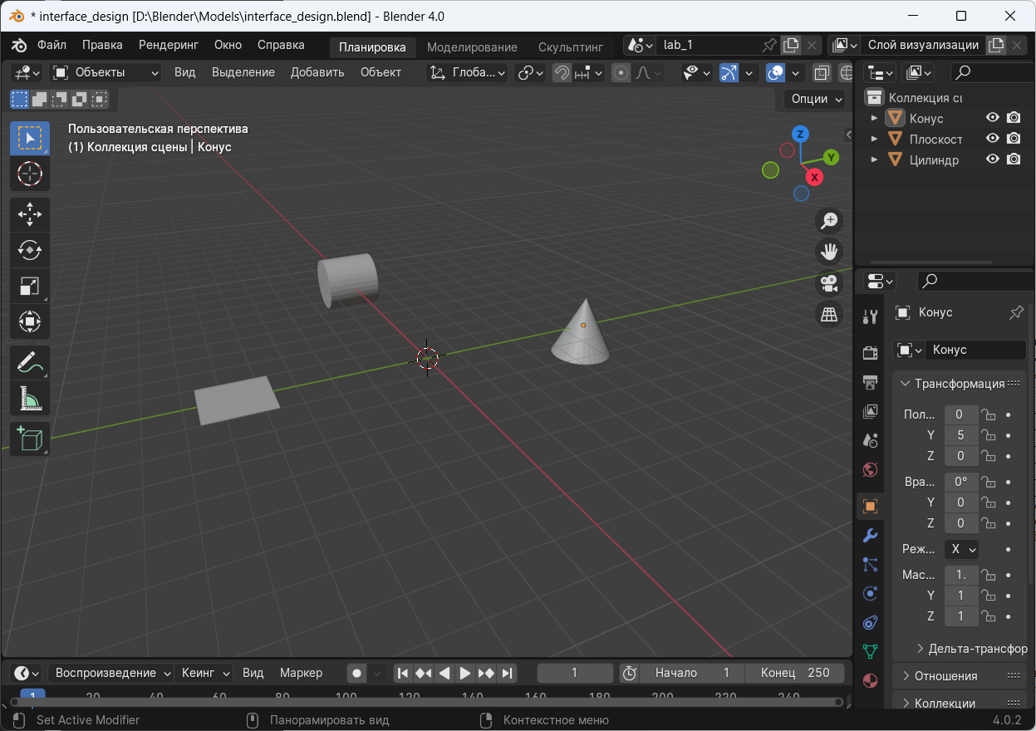
Рисунок 2 − Создание объектов
С помощью левой кнопки мыши созданная плоскость была выделена в сцене и с помощью сочетания клавиш (G + Символ оси) помещена в начало координат. Результат представлен на рисунке 3.
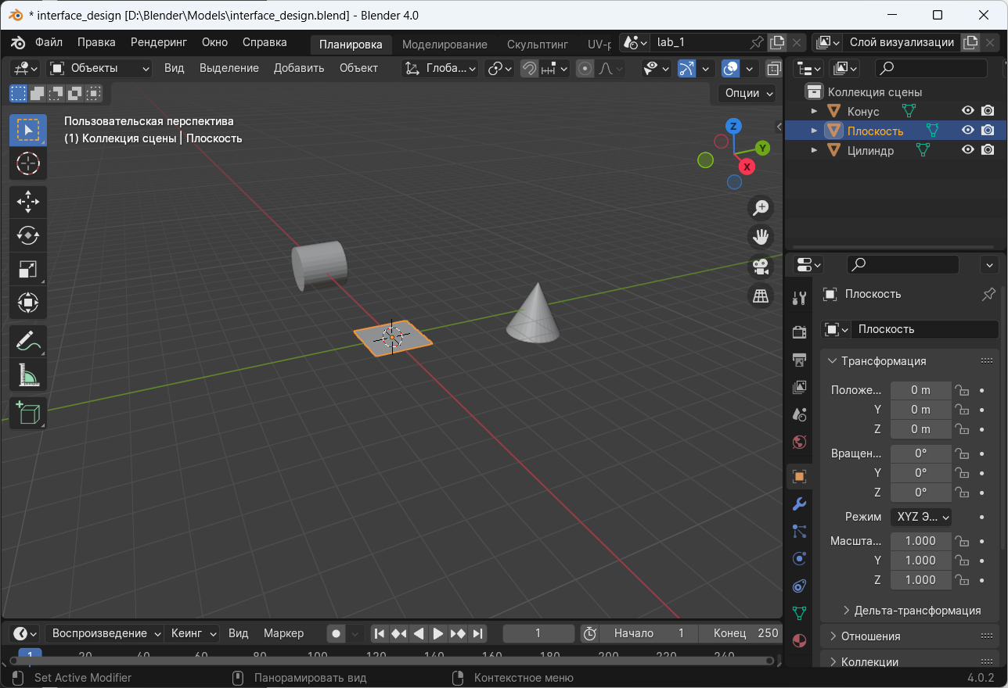
Рисунок 3 − Перенос плоскости в начало координат
С помощью левой кнопки мыши созданный цилиндр был выделен в сцене и с помощью сочетания клавиш (R + Символ оси) развёрнут вертикально. Результат представлен на рисунке 4.
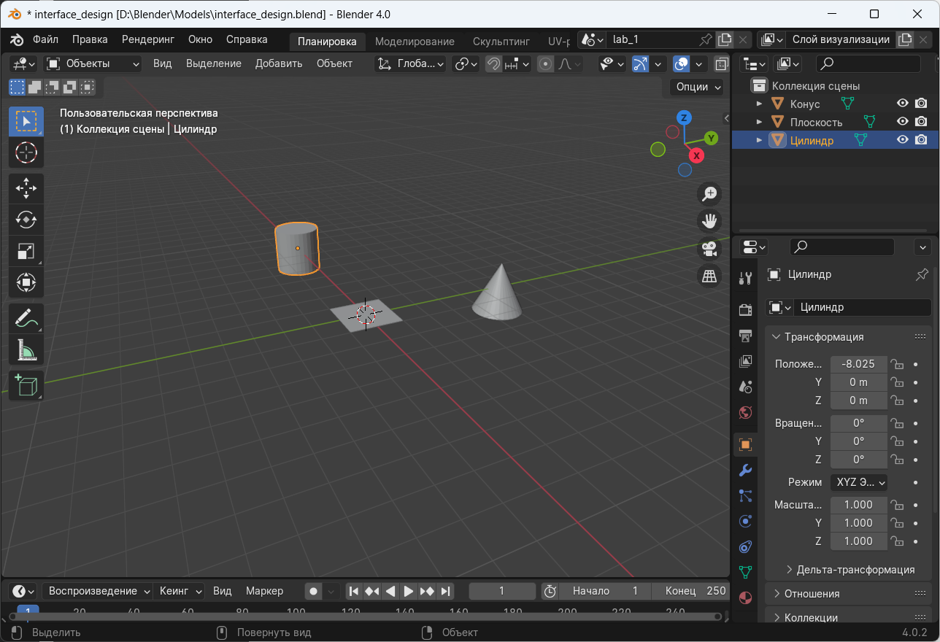
Рисунок 4 − Поворот цилиндра
С помощью левой кнопки мыши созданная плоскость была выделена в сцене и с помощью сочетания клавиш (S + Символ оси) увеличена по площади. Результат представлен на рисунке 5.
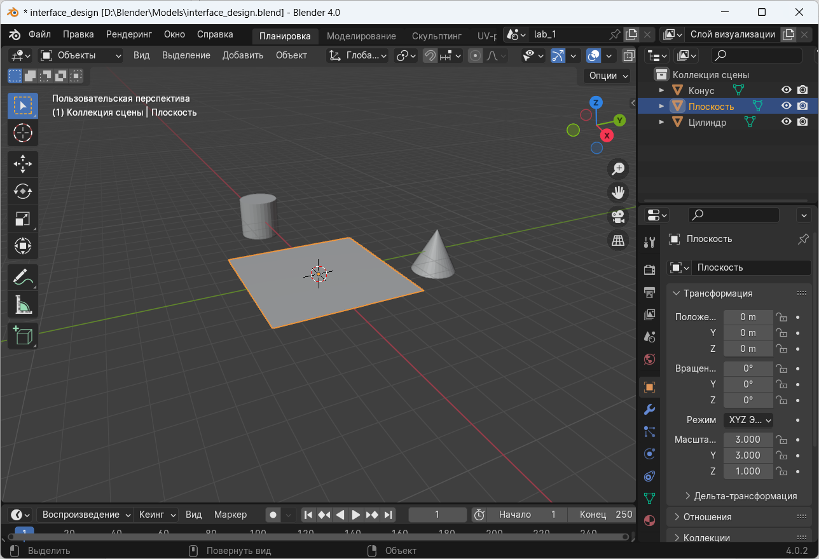
Рисунок 5 − Масштабирование плоскости
Воспользовавшись данными трансформациями (переносом, поворотом, масштабированием) удалось построить башню. Результат представлен на рисунке 6.
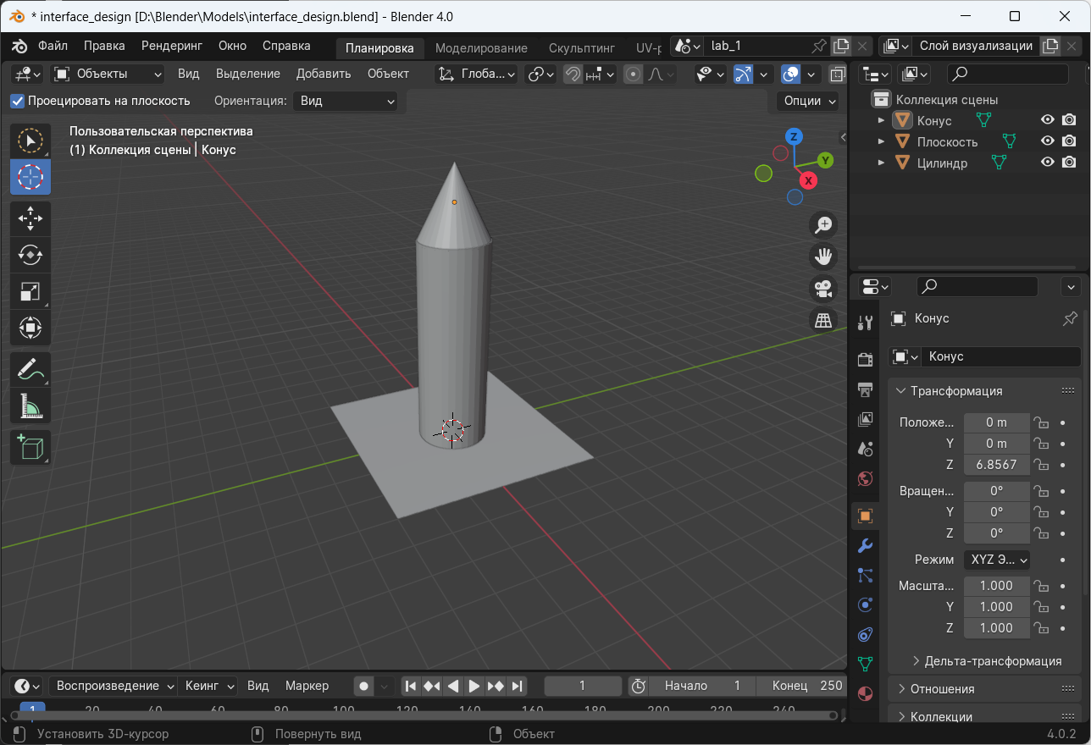
Рисунок 6 − Башня из объектов
Далее через меню “Добавить” на сцену были добавлены камера и прожектор. Результат представлен на рисунке 7.
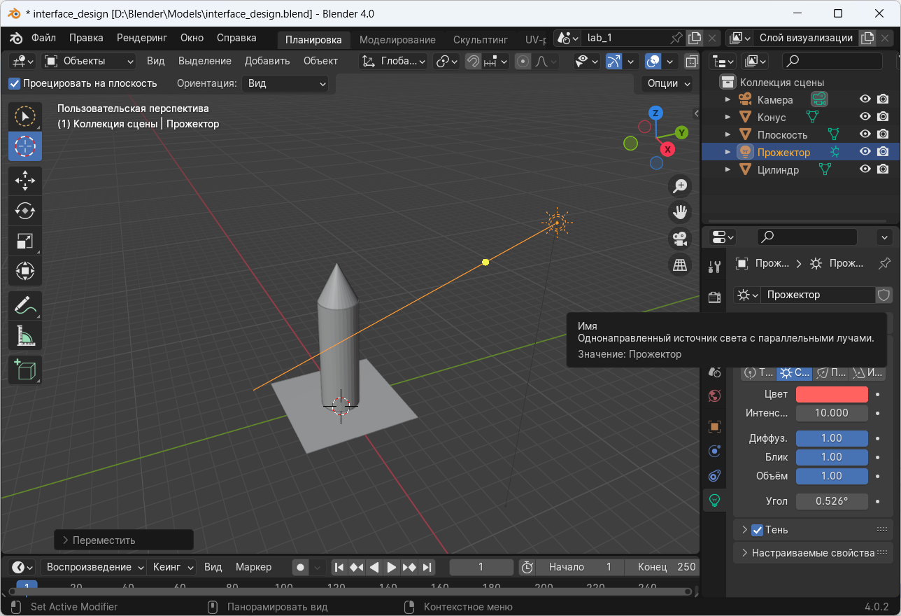
Рисунок 7 − Настройка камеры и освещения
С помощью меню “Рендеринг” в верхней панели инструментов был произведён рендеринг сцены. Результат представлен на рисунке 8.
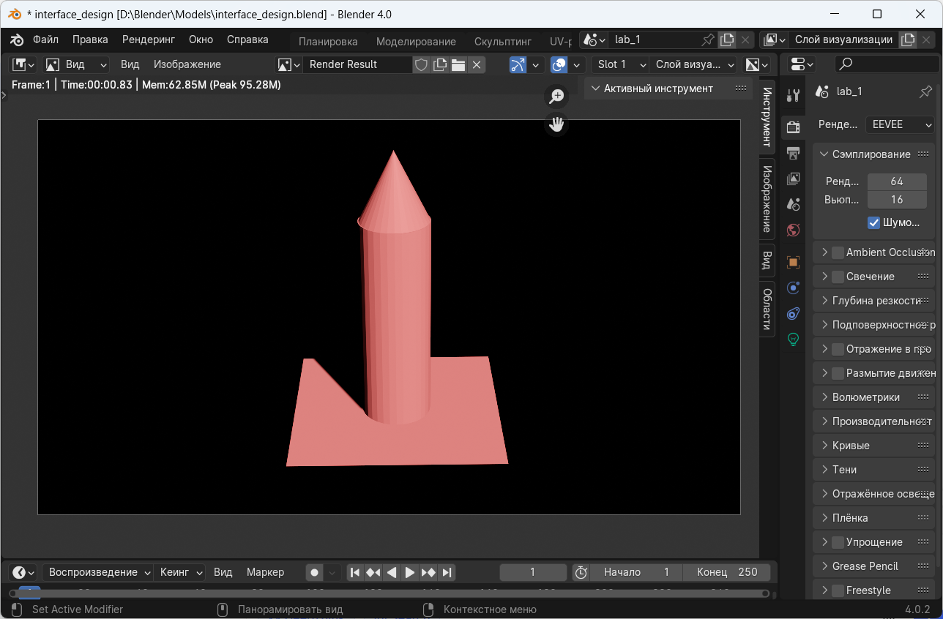
Рисунок 8 − Рендеринг сцены
В завершение работы сцена была сохранена в файл с использованием сочетания клавиш (Ctrl + S). Результат представлен на рисунке 9.
Рисунок 9 − Сохранённая сцена

5 Вывод
В ходе выполнения лабораторной работы были успешно освоены базовые навыки работы в среде трёхмерного моделирования Blender версии 4.0.2. В соответствии с заданием была создана сцена с тремя объектами (плоскость, цилиндр и конус), из которых с помощью инструментов трансформации (перенос, поворот, масштабирование) была построена композиция в виде башни. Была изучена работа с камерой и источниками света, выполнен рендеринг сцены. Полученное изображение подтверждает корректность настройки освещения и ракурса. Также были освоены операции сохранения сцены в файл и загрузки из файла, что позволяет в дальнейшем сохранять и повторно использовать результаты работы.
Таким образом, все поставленные цели работы достигнуты, полученные знания и умения являются базой для дальнейшего изучения возможностей Blender при проектировании человеко-машинных интерфейсов.

